Ruta de San Pablo
PROGRAMAS PARA GRUPOS RELIGIOSOS
PRECIOS DEPENDEN DEL NUMERO DE PARTICIPANTES Y FECHAS DE VIAJE
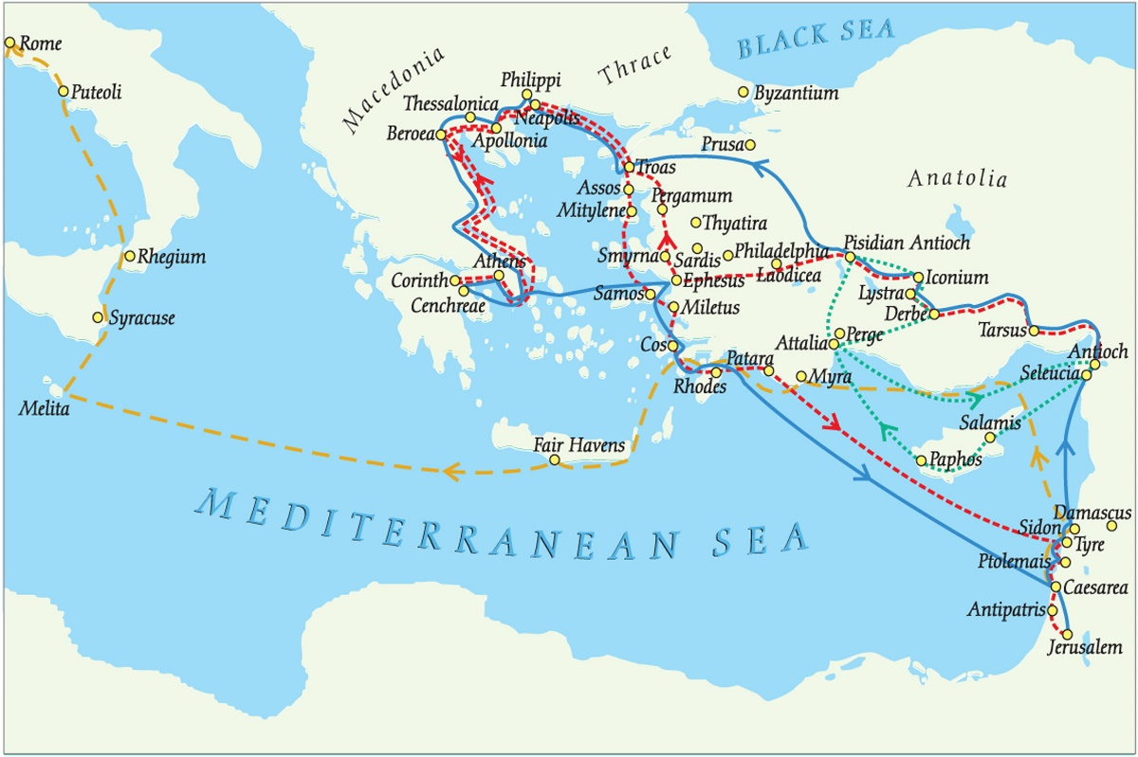
Grecia fue un punto crucial para la predicación de Jesús Cristo.
Siga los pasos de San Pablo y camina por las primeras comunidades cristianas que constituyeron la base de cristianismo.

ITINERARIO 2
6 DÍAS 5 NOCHES
Atenas – Atenas (Corinto) – Thessaloniki – Filipos – Amphipolis – Kavala – Thessaloniki – Delfos

1er día: ATENAS
Llegada al aeropuerto de Atenas; asistencia por nuestro personal y traslado al hotel.
Cena y alojamiento.

2º día: ATENAS – CORINTO – Visita de la ciudad Atenas
Desayuno. Saliendo hasta Corintos donde recordaremos las bellísimas cartas de San Pablo a los Corintios. Almuerzo en Corinto. Regreso a Atenas y comienzo del tour de la ciudad. Visitaremos el centro Neoclásico Ateniense incluyendo: Parlamento, Universidad, Biblioteca y Academia Nacional, Palacio Ilion, Templo de Zeus, Arco de Adriano, Estadio Panatenaico y muchos otros míticos monumentos. Por la tarde regreso al hotel. Cena y alojamiento.

3erdía: ATENAS – VERIA - THESSALONIKI
Desayuno. Salida hacia el norte de Grecia. Desayuno y salida hacia Veria, con sus antiguas murallas, en donde San Pablo estuvo predicando. El Cristianismo penetró aquí por la predicación de San Pablo y de sus compañeros Silas y Timoteo, en el segundo viaje; dirigió a sus habitantes el libro más antiguo del nuevo testamento, su primera carta. Almuerzo de medio día en el camino. Cena y alojamiento en el Hotel de Thessaloniki.

4º día: THESSALONIKI - AMPHIPOLIS - KAVALA – FILIPOS – THESSALONIKI
Desayuno y salida temprano en autocar para realizar un recorrido triangular de las ciudades que fueron testigo de la presencia del Apóstol, axial como la creación de las primeras comunidades cristianas en el continente europeo. Amphipolis (donde se realizará una breve parada para apreciar la escultura del majestuoso león helenístico). Kavala, situada frente a la isla de Thassos y que hoy ocupa el lugar de la antigua Neapolis, puerto de Filios, donde desembarco San Pablo. Almuerzo. Filipos, llamada antiguamente Crenidas; desde este lugar escribió su segunda “epístola a los corintios”. Visitaremos el conjunto arqueológico de la ciudad, el anfiteatro, los baños, la basílica, la prisión de San Pablo y el Foro, así como el lugar donde el Apóstol celebro la Eucaristía junto al río Gangites y donde convirtió y bautizo a los primeros cristianos del continente. Regreso al hotel. Cena y Alojamiento.
5º día: THESSALONIKI - Visita de la ciudad Thessaloniki
Desayuno. Salida para la Panorámica de Thessaloniki, pasando por la Torre Blanca, el Arco de Galerio, la Rotonda y visita del museo Bizantino del arte Cristiano. Después de la visita salida hacia el Aeropuerto de Thessaloniki y fin de nuestros servicios.
Extensión:
Salida hacia Atenas, con parada para almorzar en ruta. Por la tarde, llegada en el hotel en Atenas.

6º día: ATENAS
Desayuno y traslado al aeropuerto. Fin del viaje y de nuestros servicios

Si el grupo lo desea, puede realizar 3 o 4 días de crucero, según las descripciones y días anteriormente mencionados.
El grupo también puede embarcarse en Kusadasi, hacer el crucero de 3 o 4 días, llegar en Atenas y empezar por ahí la Ruta de San Pablo por Grecia.

